ПРАВИТЕЛЬСТВО САНКТ-ПЕТЕРБУРГА

КОМИТЕТ ПО НАУКЕ И ВЫСШЕЙ ШКОЛЕ

**Государственное бюджетное образовательное учреждение**

**среднего профессионального образования**

**«Санкт-Петербургский технический колледж управления и коммерции»**

|  |
| --- |
| «Утверждаю» |
| Руководитель практики от организации / колледжа |
|  |
| / Меньков А.П./ Меньков А.П |
| (подпись, Ф.И.О. руководителя практики от организации / колледжа)    «10»       июня     2020 г. |

**ОТЧЕТ**

**ПО ПРОИЗВОДСТВЕННОЙ ПРАКТИКЕ**

**09.02.01** «**Компьютерные системы и комплексы»**

**"МАКЕТИРОВАНИЕ УСТРОЙСТВ НА БАЗЕ ПЛАТФОРМЫ ARDUINO"**

|  |  |  |
| --- | --- | --- |
| Выполнил  Студент группы № 9СК-31  Дьячков Николай Михайлович |  | Принял  Руководитель практики  Меньков Александр Прокопьевич |
| (Ф.И.О. студента) |  | (подпись, Ф.И.О. руководителя практики от колледжа)    (оценка) |

Санкт-Петербург

2020г

**Раздел 9. Сдвиговые регистры**

**Цель работы:**

1. Передача данных из Arduino в сдвиговый регистр;
2. Создание световых эффектов с помощью сдвигового регистра.

**Выполнение работы:**

**Задание 1**

Создал проект 9.1. На макетной плате разместил 8-разрядный регистр сдвига, подключив вывод DATA к контакту 8 платы, LATCH к контакту 9, CLOCK к контакту 10. Восемь параллельных выходов сдвигового регистра подключил к светодиодам через токоограничительные резисторы 220 Ом, рисунок 1.

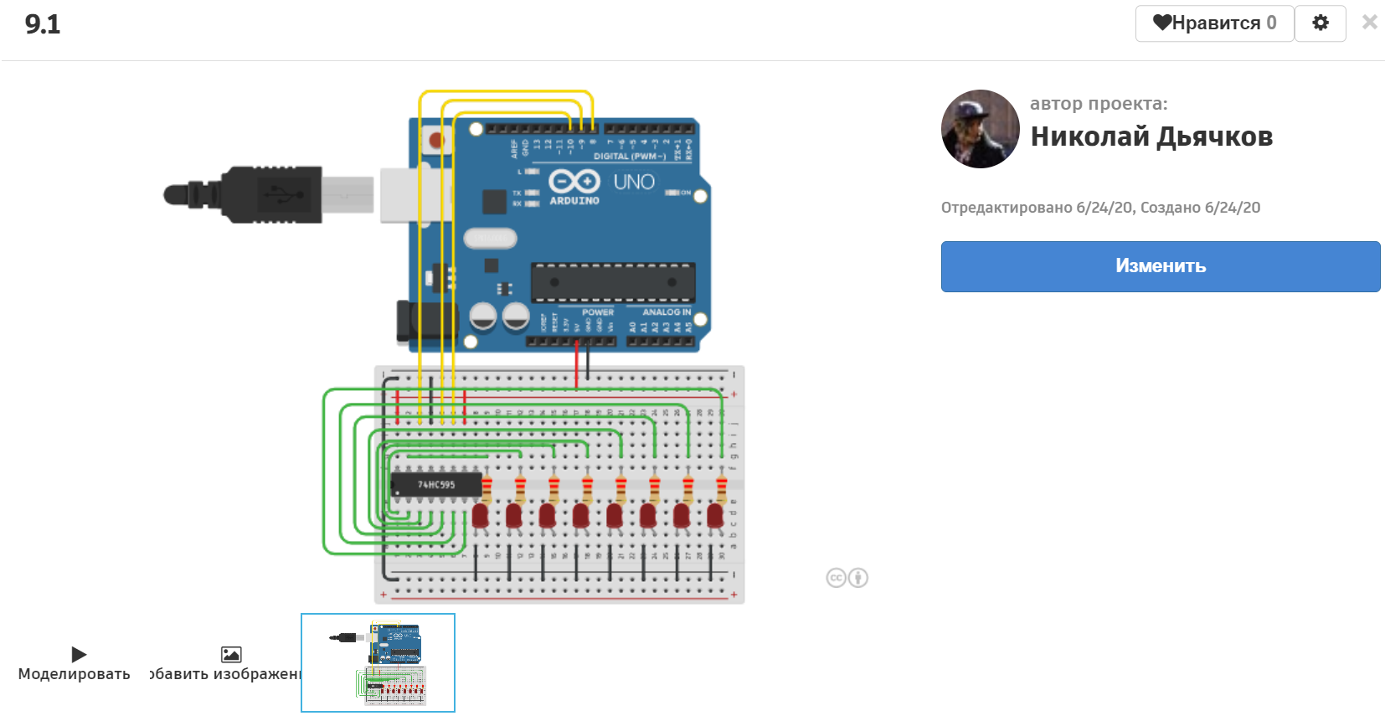

Рисунок 1. Монтажная схема

**Текст программы:**

const int SER =8;

const int LATCH =9;

const int CLK =10;

void setup()

{

pinMode(SER, OUTPUT);

pinMode(LATCH, OUTPUT);

pinMode(CLK, OUTPUT);

digitalWrite(LATCH, LOW);

shiftOut(SER, CLK, MSBFIRST, B10101010);

digitalWrite(LATCH, HIGH);

}

void loop()

{

}

На рисунке 2 продемонстрирована работоспособность собранной схемы.

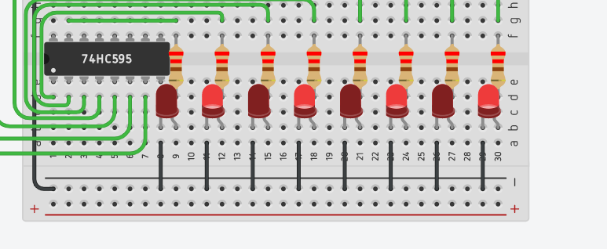

Рисунок 2. Горение светодиодов

После запуска регистр сдвига фиксирует полученные данные, на выводе LATCH устанавливается низкий уровень, восемь битов данных передаются в ячейки, а затем на LATCH подается высокий уровень, чтобы вывести значения из ячеек на параллельные выходы регистра.

**Задание 2**

Создал проект 9.2. На макетной плате разместил 8-разрядный регистр сдвига, подключив вывод DATA к контакту 8 платы, LATCH к контакту 9, CLOCK к контакту 10. Восемь параллельных выходов сдвигового регистра подключил к светодиодам через токоограничительные резисторы 220 Ом, рисунок 3.

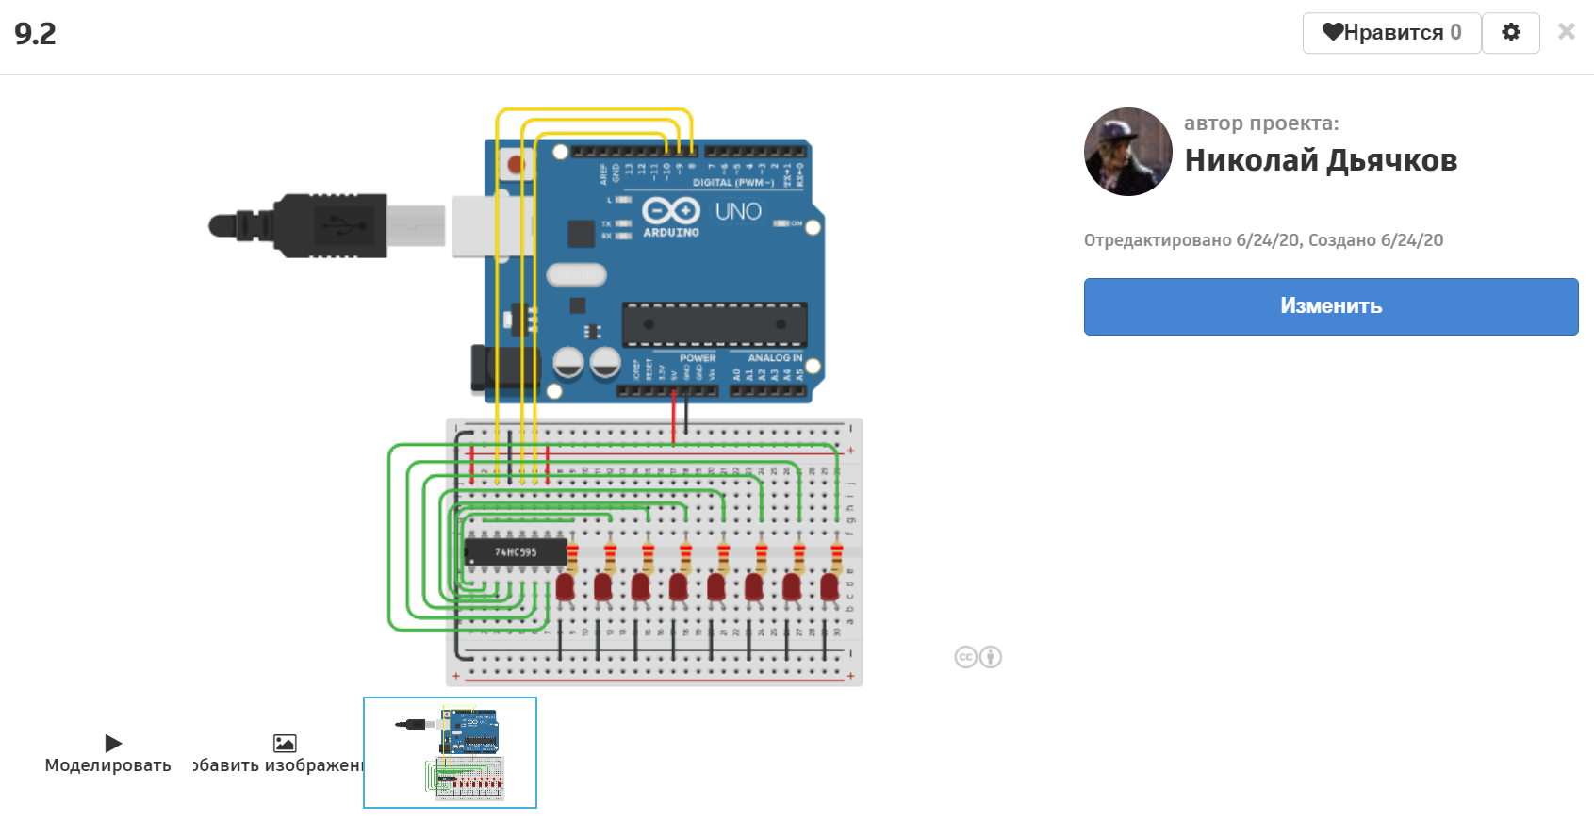

Рисунок 3. Монтажная схема

**Текст программы:**

const int SER =8;

const int LATCH =9;

const int CLK =10;

int seq[14] = {1,2,4,8,16,32,64,128,64,32,16,8,4,2};

void setup()

{

pinMode(SER, OUTPUT);

pinMode(LATCH, OUTPUT);

pinMode(CLK, OUTPUT);

}

void loop()

{

for (int i = 0; i < 14; i++)

{

digitalWrite(LATCH, LOW);

shiftOut(SER, CLK, MSBFIRST, seq[i]);

digitalWrite(LATCH, HIGH);

delay(100);

}

}

На рисунке 4 продемонстрирована работоспособность собранной схемы.

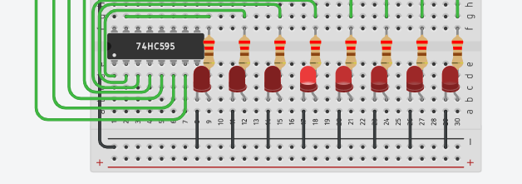

Рисунок 4. Эффект "бегущий всадник"

При запуске свечение светодиодов будет переключаться слева направо, а затем в обратную сторону, создавая иллюзию бегающего светодиода.

**Вывод:** ознакомился с сдвиговым регистром.